Муниципальное автономное дошкольное образовательное учреждение
Городского округа «город Ирбит» Свердловской области «Детский сад № 23»

«Как музыка со сказкой дружит»
Музыкально – литературная гостиная
Тихо, тихо сядем рядом. Входит музыка в наш дом,
В удивительном наряде, разноцветном, расписном.
И раздвинутся вдруг стены, вся земля видна вокруг:
Плещут волны речкой пенной, чутко дремлют лес и луг,
Вдаль бегут степные тропки, тают в дымке голубой…
Это музыка торопит и зовет нас за собой.
(И. Ибряев)
Музыка – это удивительный мир, мир звуков, мир музыкального искусства. Как уже было сказано в стихах, музыка окружает нас повсюду.
Мы слышим музыку в голосах птиц и шуме ветра, в весенней капели и блеске солнечного утра!
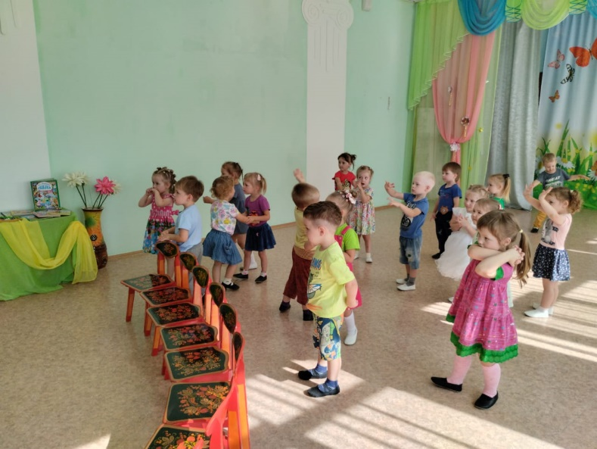
Кроме того, музыка – это песни, танцы, марши. Это особое искусство - искусство звуков.
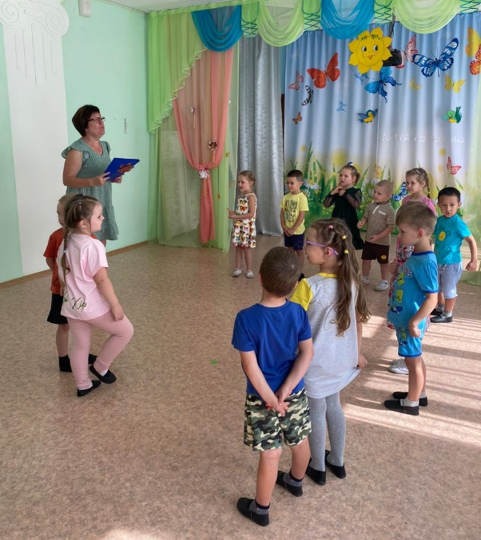
Мы с детьми решили совершить интересное и удивительное путешествие в страну сказок, где обязательно звучит музыка. Но сначала ребята играли и показали, что способны отправиться в это путешествие.

А для этого все превращались поочередно в героев разных сказок, двигались в характере музыки как «Конек - горбунок»; вальсировали, кружась под музыку П.И. Чайковского; прятались от «Бабы Яги» …
Затем я предложила детям отгадать музыкальные загадки о героях сказок, и вместе мы исполнили любимые песни В.Шаинского! Почти все герои сказок поют. Какое же чудесное и увлекательное у нас получилось путешествие.
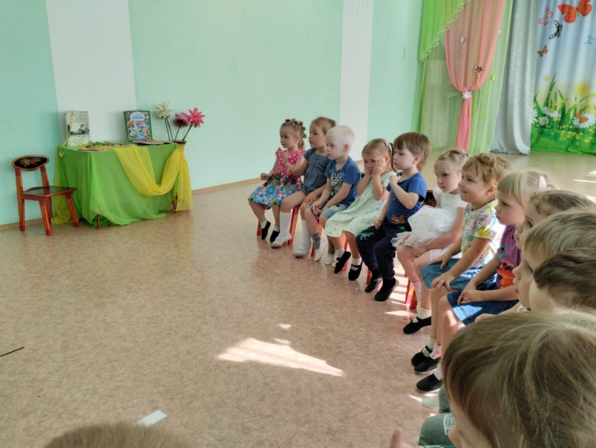
Мы узнали, что музыка дружит со сказками.
Дети часто изображают в играх того или иного сказочного героя. Чем старше будет становится ребенок, тем шире будет его кругозор. В том числе и музыкальный. Дело в том, что пение развивает не только умственные способности ребенка, но и укрепляет его здоровье.

Уважаемые родители! Поддержите их, похвалите их в этот момент.
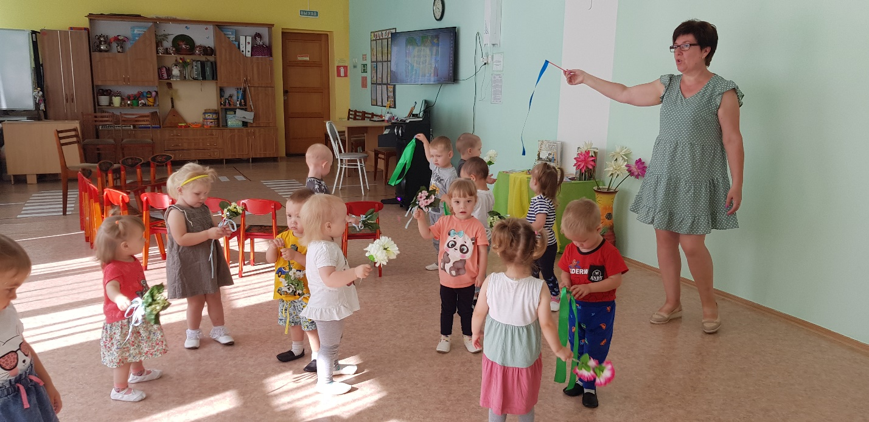
Старайтесь петь с ребенком, петь для ребенка. А читая сказки, пропевайте некоторые фразы. Ребенок гораздо быстрее запомнит текст или стих из сказки. И когда ваш малыш подрастет, он обязательно будет помнить песни из своего детства.
Дети младшего дошкольного возраста очень непосредственны. Именно в таком юном возрасте нужно прививать любовь к прекрасному.
А музыка — это прекрасный мир, полный чудес и волшебства. Дарите своим детям сказку!

Музыкальный руководитель: Т.М. Бахтина

